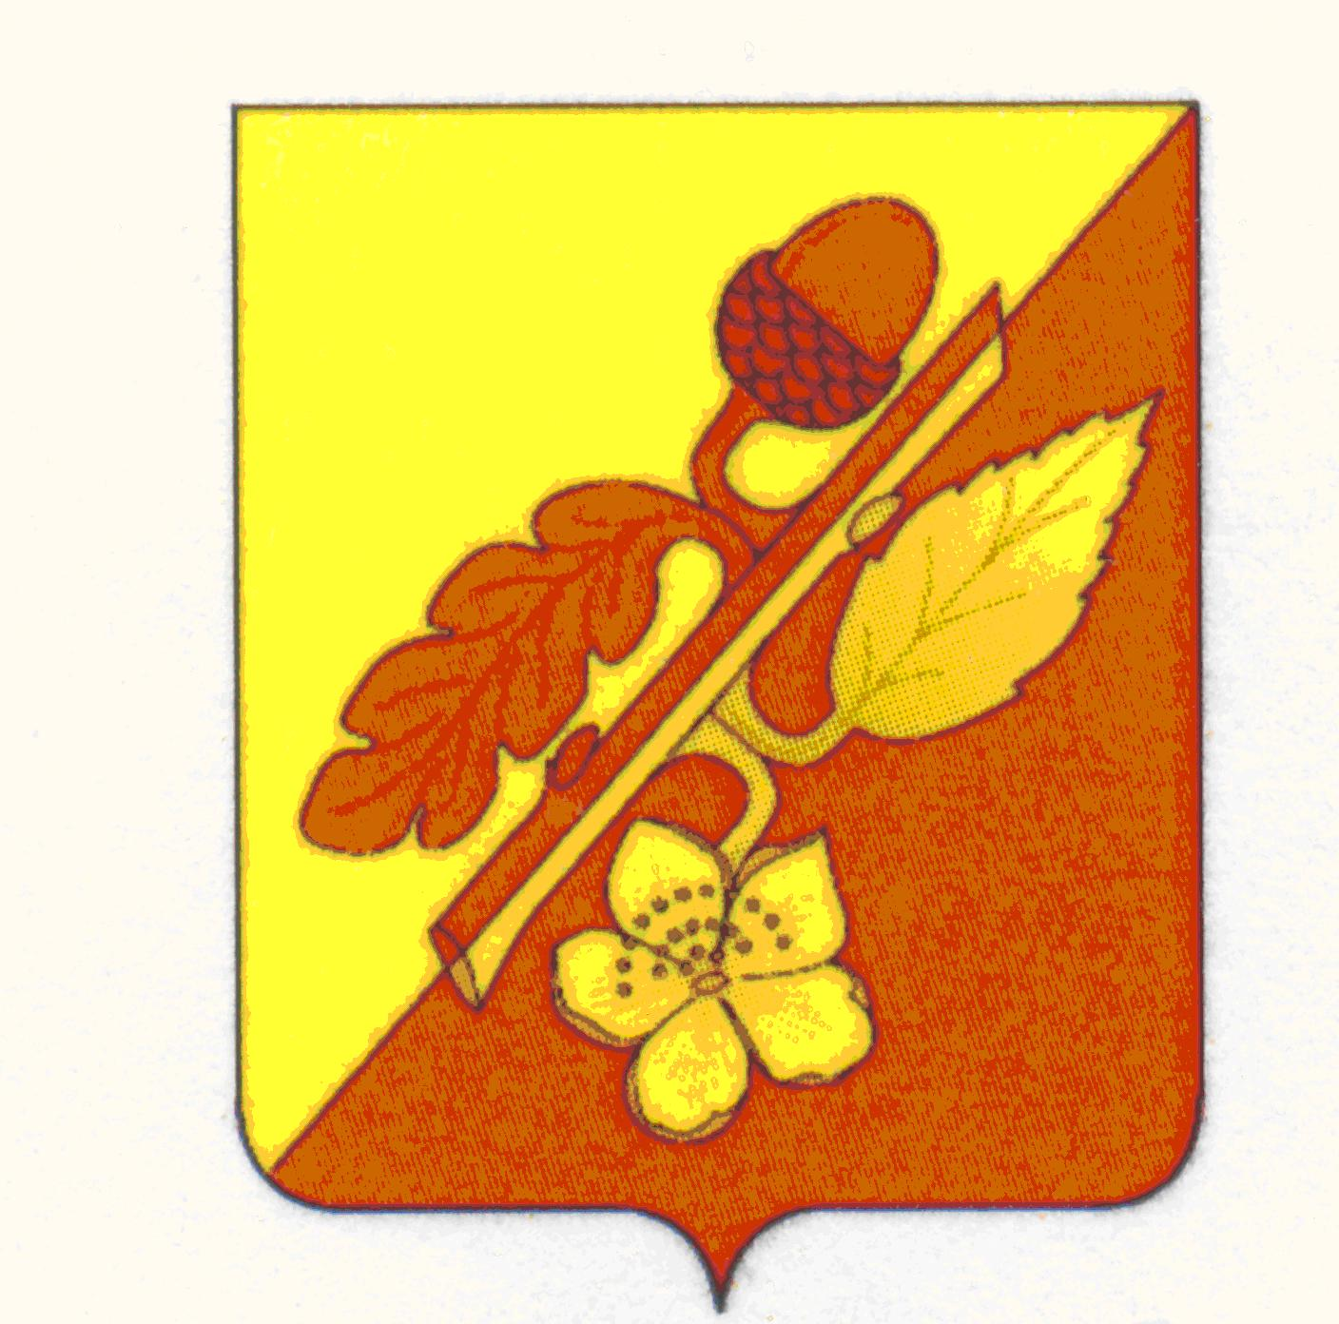

СОВЕТ НАРОДНЫХ ДЕПУТАТОВ
ТЕРНОВСКОГО МУНИЦИПАЛЬНОГО РАЙОНА
ВОРОНЕЖСКОЙ ОБЛАСТИ
РЕШЕНИЕ

от 16 сентября 2020 года № 96
с.Терновка

О передаче имущества, находящегося
в муниципальной собственности
Терновского муниципального района
Воронежской области, в государственную
собственность Воронежской области

В соответствии с Федеральным законом от 06.10.2003 N 131-ФЗ "Об общих принципах организации местного самоуправления в Российской Федерации", с решением Совета народных депутатов Терновского муниципального района Воронежской области № 64 от 23.09.2013г. «Об утверждении Порядка управления и распоряжения имуществом, находящимся в собственности Терновского муниципального района Воронежской области», администрация Терновского муниципального района Воронежской области постановляет:

- Утвердить перечень имущества, находящегося в муниципальной собственности Терновского муниципального района Воронежской области, передаваемого безвозмездно в государственную собственность Воронежской области, согласно приложению 1.
- Сектору учета и отчетности администрации Терновского муниципального района (Насонова В.Н.) в установленном порядке оформить передачу муниципального имущества в государственную собственность Воронежской области.
- Отделу по экономике, управлению муниципальным имуществом и земельным отношениям (Суханова О.В.) исключить из реестра муниципальной собственности Терновского муниципального района муниципальное имущество, указанное в перечне.
- Опубликовать настоящее решение в официальном периодическом печатном издании «Терновский муниципальный вестник».
- Контроль за исполнением настоящего решения возложить на комиссию Совета народных депутатов Терновского муниципального района по бюджету, налогам, финансам, и предпринимательству (Вострикова Л.И.).

Глава Терновского
муниципального района Шишкин В.В.

Приложение № 1
к решению Совета народных депутатов

Терновского муниципального района
от 16.09.2020г. № 96

Перечень недвижимого имущества, находящегося в муниципальной собственности Терновского муниципального района Воронежской области, передаваемого безвозмездно в государственную собственность
Воронежской области
№ п/п | Наименование имущества | Адрес местонахождения имущества | Индивидуализирующие характеристики имущества (площадь кв.м.)
1 | Нежилое помещение | Воронежская область, Терновский район, с.Терновка,  ул.Советская, 37 | 89,2

